1.Рассмотрите с ребенком рисунок с изображением человека. Попросите ребенка назвать части тела. Спросите у ребенка, для чего нужны человеку уши, рот (язык), глаза, нос ,пальцы? Это внешние части, а какие части расположены внутри нас? (скелет, мышцы, внутренние органы: сердце, мозг, легкие, желудок) Для чего они нужны?

2.Упражнение «Один — много» (Рука – руки) 3. Упражнение «Великан - гномик» (глаз – глазище – глазик)

Палец - _______________________ Рука - ________________________________________

Нога - ________________________ Нога - ________________________________________

Глаз - ________________________ Рот - _________________________________________

Бровь - ________________________ Ухо - _________________________________________

Щека- _________________________ Нос - _________________________________________

Ухо - __________________________ Бровь - _______________________________________

Лоб - __________________________ Лоб - _________________________________________

Голова - _______________________ Голова - _______________________________________

4. Про какие части тела можно сказать «мой» соедини с 5. Посчитай сколько локтей у четырёх детей?

мальчиком, про какие «моя» - с девочкой. Сколько глаз у пяти детей? Соедини с подходящей

Что осталось? Почему? карточкой. Считай: один локоть, два локтя и т.д.

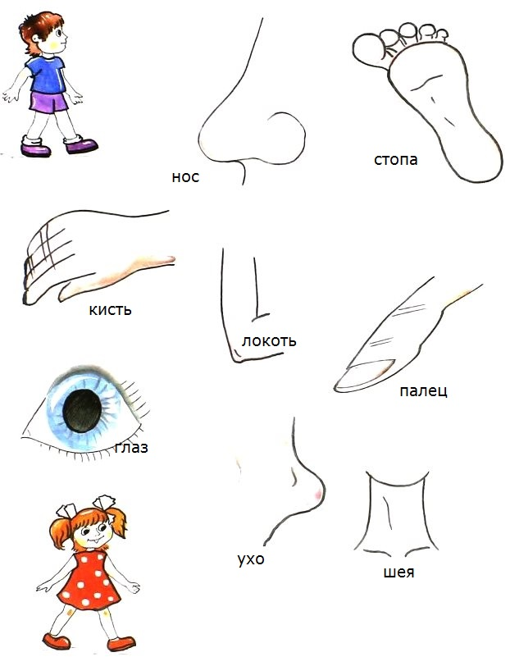 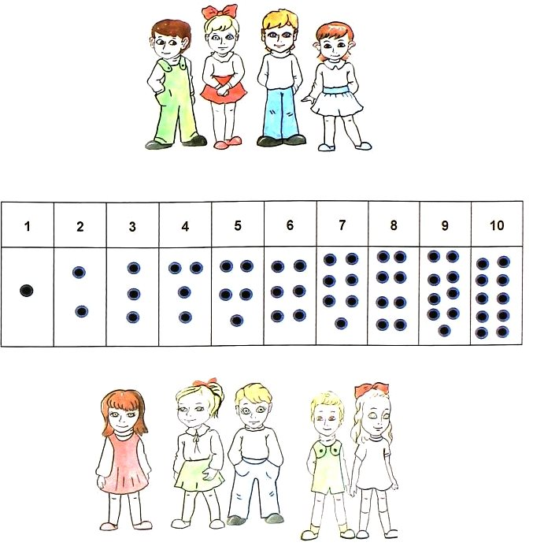

6. Рассмотри рисунки. Там, где дети поступают правильно, 7. Отгазай загадку и раскрась отгадку:

раскрась кружочек зелёным цветом, а где нет, красным. Зубастая пила в лес густой пошла,

Весь лес обходила, а ничего не спилила.

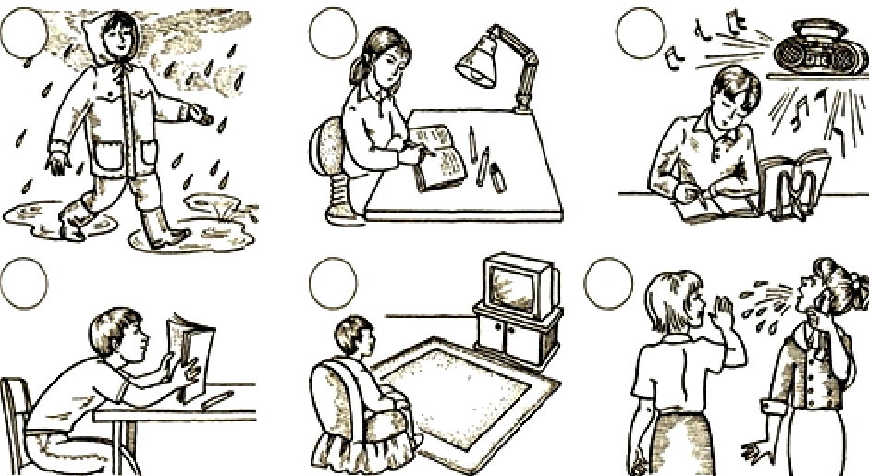 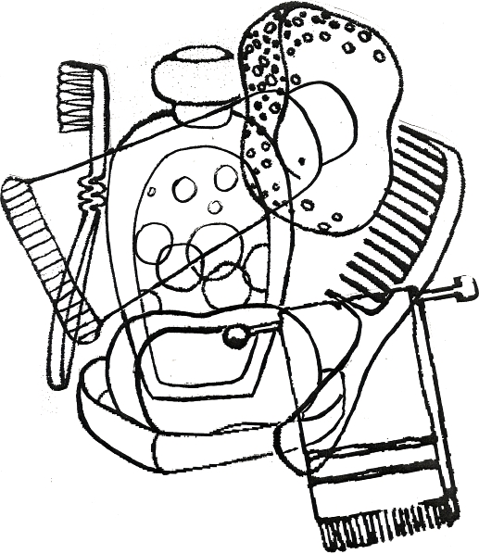

8.Раскрась предметы, названия которых заканчиваются на звук [О]. 9. Найди и раскрась букву «О»

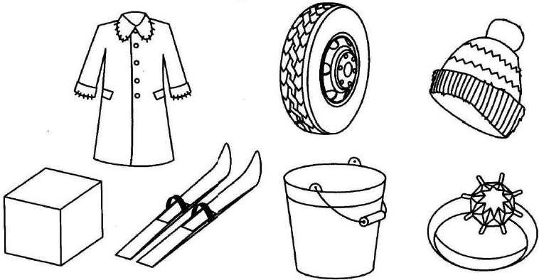 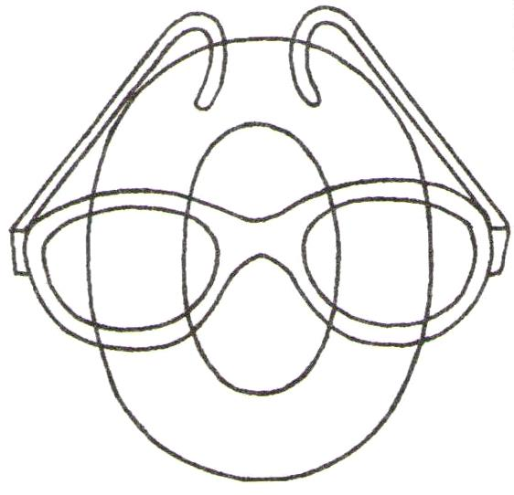

10.Найди место звука [О] в словах и раскрась нужную клеточку или кружок красным карашдашом.

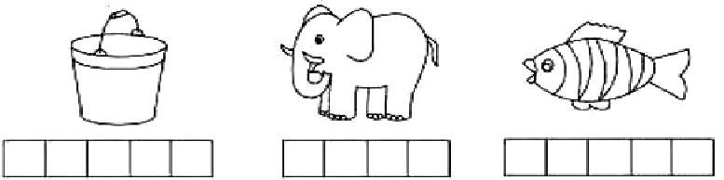 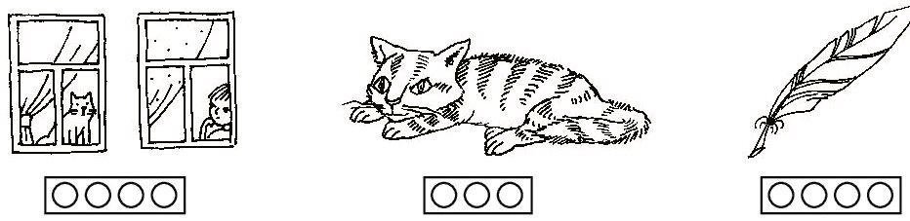

11. Какие гласные звуки спрятались в названии картинок? 12. Сделайте звуковой анализ слов СОМ, НОС

Раскрась нужную букву под картинкой красным карандашом. Гласные – красным цветом, твёрдые согласные

- синим, мягкие согласные – зелёным цветом.

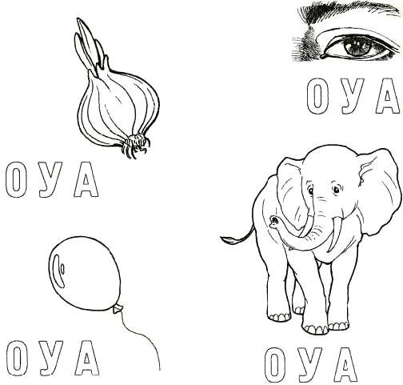 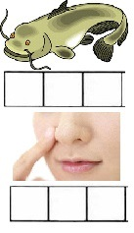

13. Найди спрятанные слова и обведи их красным карандашом. 14. Преврати букву «О» в то, на что она похожа.

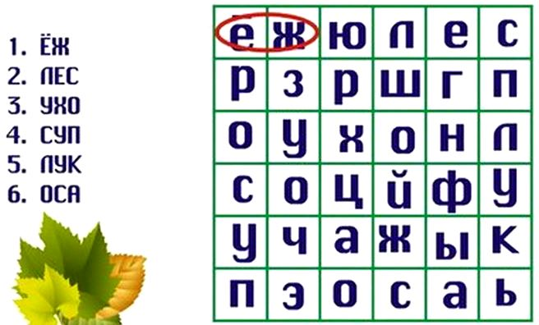 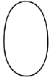

15. Чтение: повторяем прошлое задание.

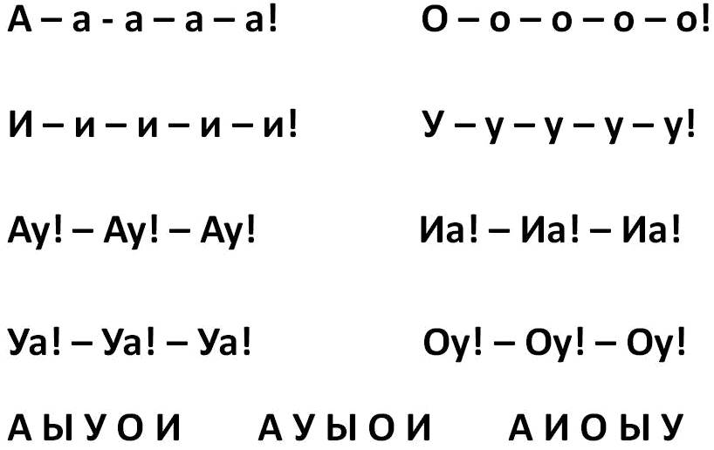



Читаем с повышением и понижением голоса по стрелочке. Вветх голос повышаем, а вниз – понижаем. Читаем на одном выдохе слитно.

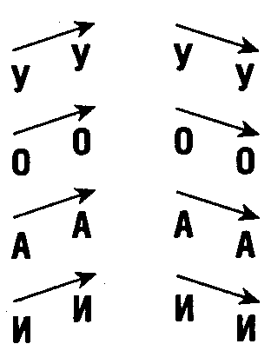 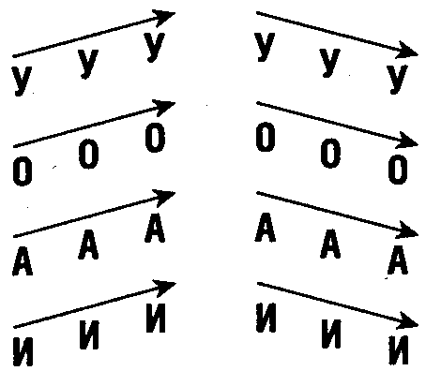

Читаем с повышением и понижением голоса по стрелочке. Вветх голос повышаем, а вниз – понижаем. Читаем на одном выдохе слитно.

 